江苏省盐城技师学院工学一体化场地桌椅等采购项目采购需求公示（意向公示）
江苏省盐城技师学院近期拟对我校工学一体化场地桌椅等采购项目启动采购程序，为充分创造条件让供应商参与采购项目，根据《政府采购信息发布管理办法》（财政部令〔2019〕101号）、《关于开展政府采购意向公开工作的通知》（财库〔2020〕10号）、《政府采购需求管理办法》（财库〔2021〕22号）精神，现将有关该项目的主要用途、功能及使用目的、采购需求（技术参数、主要配置、售后服务等）进行公示。
详见附件：采购需求书。
本次公示是采购需求的初步安排，具体采购项目情况以相关采购公告和采购文件为准。
如有异议，请于本公示后五日内，书面送（寄）达我校（需盖章），逾期不予接受。
联系地址：江苏省盐城技师学院海洋路校区（盐城市盐都区海洋路29号匠心14楼1412办公室）。
联系人：杨老师
（0515—68661002/13905109103/13770176940）
江苏省盐城技师学院招投标办公室
2023年11月27日

附件：采购需求书
序 号 | 名称 | 规格参数 | 数量 | 单位 | 参考图片
1 | 折叠培训桌1 | 1.折叠可拼接课桌带滚轮可移动；  2.颜色根据搭配选择，结合实用人体工学设计；  3.优质钢架结构，美观大气、结实耐用、承重力强；  4.精选优质滚轮，减震静音、实用寿命较长；  5.采用优质面料，透气环保；  6.双人桌140*55*75cm；  7.加厚二层钢板，桌面白色，有挡板；  8.桌面板厚≥25mm，挡板板厚≥15mm；  9.骨架：坚固钢架结构，台脚≥25mm*50mm蛋形冷轧管,壁厚≥1.5mm；书网管≥直径14mm圆形冷轧管,壁厚≥1.0mm；脚轮≥直径50mm的PVC万向刹车轮。  10.投标人中标后需提供整体样式、颜色、五金件和板材样品，经甲方确认后方可供货。 | 120 | 台 | 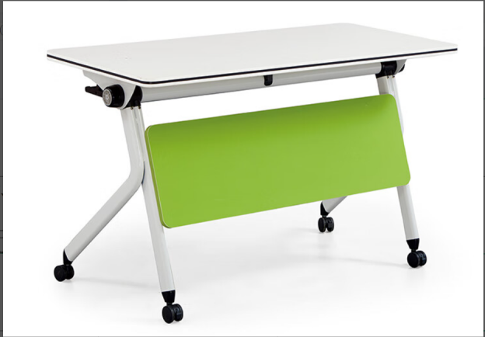
2 | 折叠培训桌2 | 1.折叠可拼接课桌带滚轮可移动；  2.颜色根据搭配选择，结合实用人体工学设计；  3.优质钢架结构，美观大气、结实耐用、承重力强；  4.精选优质滚轮，减震静音、实用寿命较长；  5.采用优质面料，透气环保；  6.双人桌180*60*75cm；  7.加厚二层钢板，桌面白色，有挡板；  8.桌面板厚≥25mm，挡板板厚≥15mm；  9.骨架：坚固钢架结构，台脚≥25mm*50mm蛋形冷轧管,壁厚≥1.5mm；书网管≥直径14mm圆形冷轧管,壁厚≥1.0mm；脚轮≥直径50mm的PVC万向刹车轮。  10.投标人中标后需提供整体样式、颜色、五金件和板材样品，经甲方确认后方可供货。 | 102 | 台
3 | 培训椅 | 1.无扶手，外喷涂实心管，颜色与折叠培训桌配套；  2.承重≥250KG，实心钢结构直径≥1.4cm;  3.底部结构交叉受力，钢结构表面电镀处理，座椅透气网面；  4.尺寸≥470（长）*480（宽）*790mm（高）  5.投标人中标后需提供整体样式、颜色、五金件和板材样品，经甲方确认后方可供货。 | 444 | 张 | 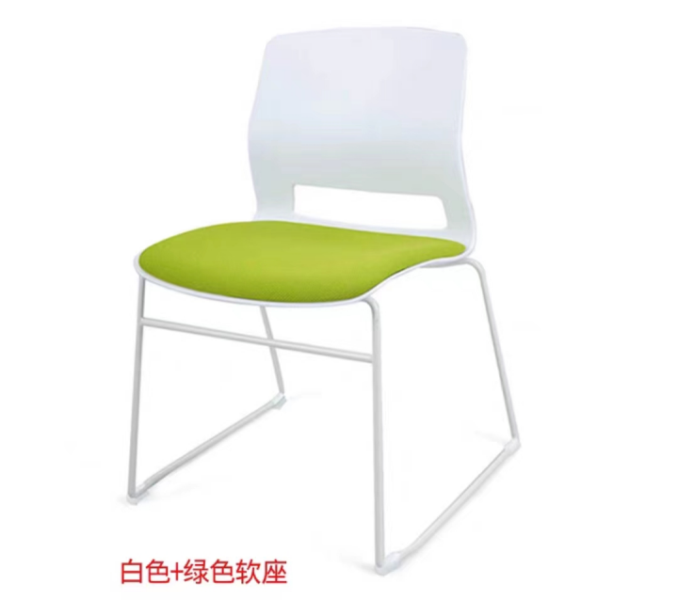
4 | 琴凳 | 尺寸：55cm*35cm*50cm（高度46cm-56cm之间可调节），主体结构实木（松木或橡木）材质，优质五金固件，高强度调节旋钮，座凳包pu皮，宫格面，环保高弹海绵填充，凳脚底贴防滑毛毡。胡桃木色。投标人中标后需提供样品，经甲方确认后方可供货。 | 100 | 张 | 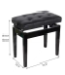
5 | 讨论椅 | 1.简约北欧风格塑料椅子，环保牛角形背椅，采用加厚L.G.F增强PP材质一次成型  2.承重800斤，凳面高度460mm，座位高度760mm，宽400mm，（±20mm）  3.颜色：石灰白、潮流灰、咖啡色、朱砂红、天空蓝、静谧绿等  4.耐酸，耐碱，耐潮，具有良好的绝缘性，舒适磨砂座面，圆滑边角  5、投标人中标后需提供整体样式、颜色、五金件和板材样品，经甲方确认后方可供货。 | 60 | 张 | 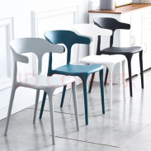
6 | 讨论桌（双层） | 1.拼接组合式、可移动、移动方便，拼接牢靠；  2.桌面≥25mm厚，采用多层实木，甲醛释放量达到国家E1级环保要求,无甲醛，无异味。截面全注塑封边不伤手。  3.桌子主体（双层）采用静电喷涂钢架结构，主体采用≥直径50mm圆管且壁厚≥2mm的冷镀锌钢管，主体连接方式使用焊接工艺，下部前后左右配钢制框架。  4.结构牢固美观，经过除油、酸洗、磷化、打磨、静电喷塑。高温固化，无脱落。脚垫采用ABS注塑脚垫，可调节高低。  5.尺寸≥腰长700mm、长底边1400mm、短底边700mm,高750mm，两张可拼六边形  6.投标人中标后需提供整体样式、颜色、五金件和板材样品，经甲方确认后方可供货。 | 878 | 张 | 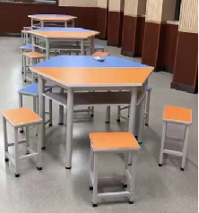
7 | 学凳 | 340*240*440mm凳面采用多层防火板厚≥16mm，用优质冷轧板厚≥1.5mm一次冲压成型托盘，凳腿采用≥20mm*40mm*2mm方管，四周连接衬采用≥20mm*20mm*2mm方管。接地部位有防滑垫脚。整体焊接处无脱焊、焊穿，表面要求清渣，打光磨平；金属表面要求酸洗、磷化、干燥、静电喷塑等处理，喷塑层厚度均匀，表面光滑平整，色泽均匀，不允许露底、剥落等，颜色为灰白色亚光喷塑。投标人中标后需提供样品，经甲方确认后方可供货。 | 3074 | 张
8 | 六边形电脑桌 | 1.六边形电脑学习桌，直径1.6米，边长0.8米，高度0.75米；  2.桌面2.5厘米，E1级环保板架子，加厚2.5方管，右侧放机箱，机箱两侧0.5毫米网片；  3.设计有透气孔防止机箱过热，机箱背部设计有横杆防止机箱后推移出机箱，机箱位置不带门方便开机；  4.蓝色桌面，桌脚为耐磨防滑尼龙脚垫，下身经过磷化，除油，除锈，高温喷塑而成。  5.投标人中标后需提供样品，经甲方确认后方可供货。 | 8 | 套 | 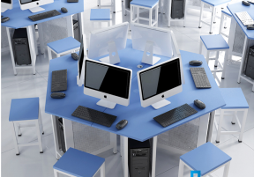
9 | 书柜 | 1.外形尺寸：≥宽900*深400*高2000mm  2.采用≥1.5mm厚的优质冷轧钢板焊接组装而成，储存空间宽敞，坚固耐用。  3.表面全自动脱脂、双面静电喷塑处理，防锈性能好，环保健康  4.上下二组双开门设计，配镀铬跳锁，安全系数高  5.内置4块隔板分6层，使用专用金属卡口放置，可任意调节隔层间距。  6.3C钢化玻璃柜门，厚度≥6mm。  7.带机械锁。  8.投标人中标后需提供整体样式、颜色、五金件和板材样品，经甲方确认后方可供货。 | 236 | 台 | 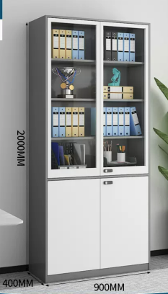
10 | 会议桌 | 现代简约实木会议桌，E1级环保材料，优质板材，亚克力封边，3-5支柱面，桌面厚6cm，加厚桌腿，桌面穿孔线，楷橡木，400*150cm，配套12张会议椅（带四轮可移动）。投标人中标后需提供样品，经甲方确认后方可供货。 | 3 | 套 | 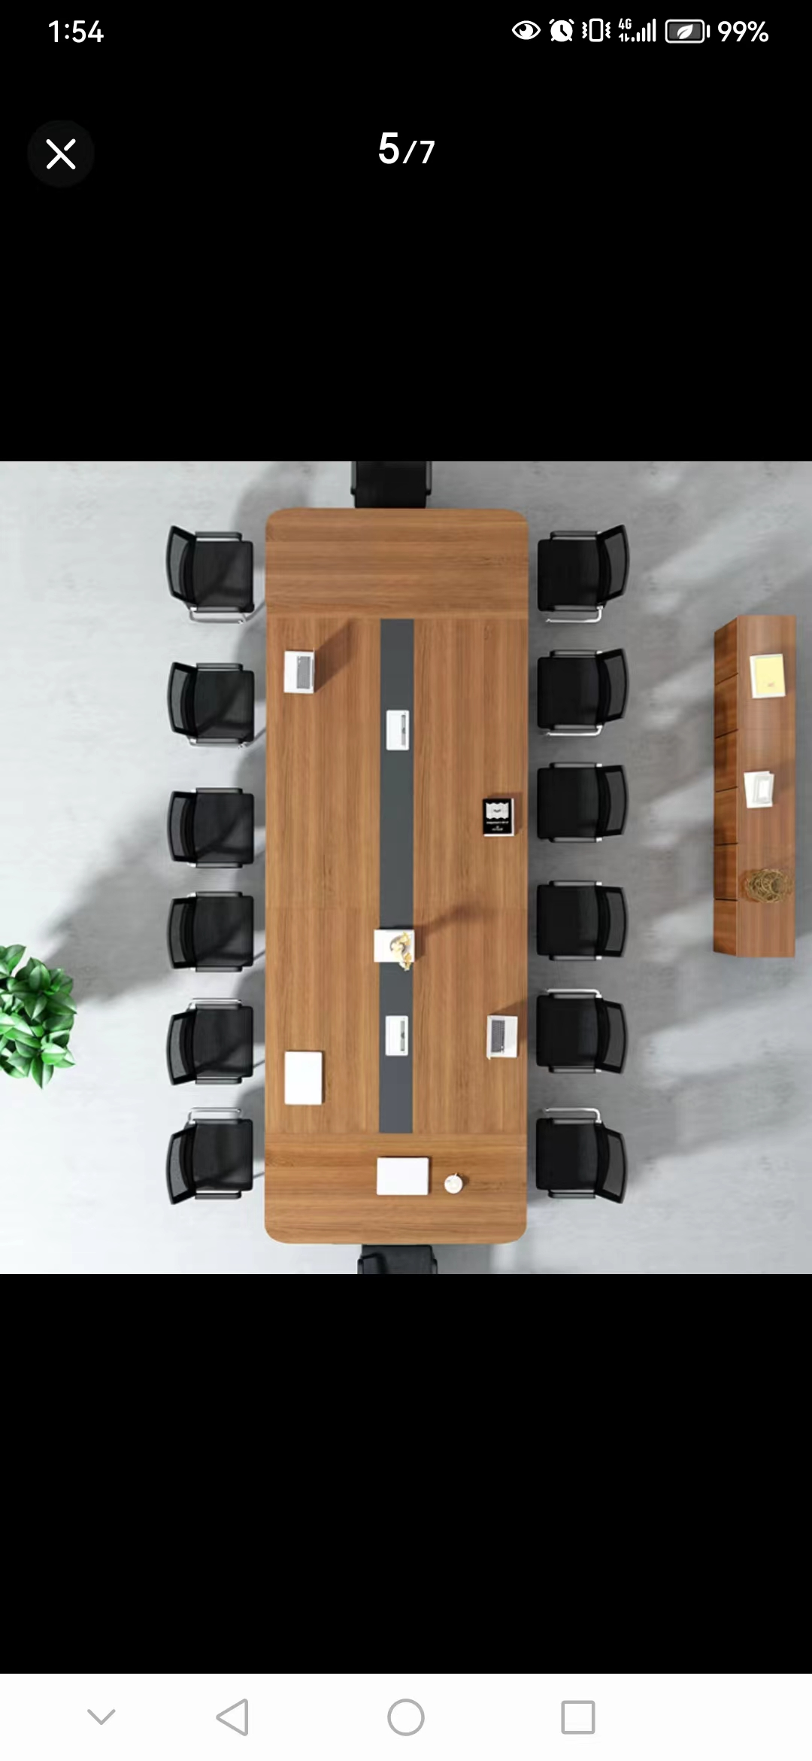
11 | 会议桌 | 现代简约会议桌，E1级环保材料，优质板材，亚克力封边，双层拉板结构，桌面厚6cm，加厚桌腿，桌面穿孔线，楷橡木，650*160cm。投标人中标后需提供样品，经甲方确认后方可供货。 | 1 | 张
12 | 会议桌 | 现代简约会议桌，E1级环保材料，优质板材，亚克力封边，双层拉板结构，桌面厚5cm，加厚桌腿，桌面穿孔线，楷橡木，160*75*40。投标人中标后需提供样品，经甲方确认后方可供货。 | 15 | 张
13 | 会议椅 | 1.可折叠、带固定靠背、带滚轮可移动；带扶手、可堆叠放置；  2.颜色根据搭配选择，结合实用人体工学设计，贴合腰部、坐姿舒适；  3.优质钢架结构，美观大气、结实耐用、承重力强；  4.精选优质滚轮，减震静音、实用寿命较长；  5.采用优质面料，透气环保；  6.尺寸：79*79*75cm。  投标人中标后需提供样品，经甲方确认后方可供货。 | 50 | 张
14 | 办公桌 | 书柜书桌一体，书柜150*40*170cm，书桌150*75*75cm。投标人中标后需提供样品，经甲方确认后方可供货。 | 6 | 张
15 | 沙发茶几 | 实木真皮沙发可移动，单人位+单人位+三人位+功夫茶几（包含咖啡机四件套）投标人中标后需提供样品，经甲方确认后方可供货。 | 2 | 套

